一、比比看：
- 在□中填入＜、＞或＝。
(1)分速5公尺□秒速5公尺
(2)時速1400公尺□分速84公里
(3)秒速1公尺□分速59公尺
- 永德繞著周長300公尺的跑道跑了6圈，共花了12分，他跑的秒速是多少公尺？
- 甲地和乙地相距30公里，來回一趟共花了8小時，時速是多少公里？
- 家浩15分鐘走930公尺，文安12分鐘走744公尺，誰走得比較快？每分鐘相差多少公尺？
- 育全每分鐘走65公尺，強志每分鐘走67公尺，兩人同時同地同方向出發，32分鐘後兩人相距多少公尺？
- 育全每分鐘走64公尺，強志每分鐘走72公尺，兩人同時同地反方向出發，22分鐘後兩人相距多少公尺？
- 育德從上午5時40分跑到上午6時40分，共跑了11.1公里，他的分速是多少公尺？
- 志宇參加登山活動，以3公里/時的速率上山，走了4小時到達山頂，走原路下山又花了2小時。志宇全程的平均速率是多少？
- 汽車8小時可以行駛440公里，以相同的速率行駛5小時，可走多少公里？
- 有一條河流速率是每小時1公里，勝利號遊艇的航行速率是每小時11公里。
(1)勝利號遊艇在這條河中，從甲地順流航行到乙地，共花了4小時，甲、乙兩地相距多少公里？
(2)接第(1)題，勝利號要從乙地返回甲地時，要花幾小時？(四捨五入法取到小數第一位)
- 舒庭參加健行活動，從上午6點50分，走到7點35分，共走了3.24公里，舒庭走路的分速是多少公尺？
- 青青30分鐘可走4000步，平均每步57公分，她走路的時速是多少公里？
- 偉民跑60公尺花了12秒，偉民跑步的分速是多少？
- 莉玲和弟弟分別從家裡騎車去公園，莉玲家到公園的距離是2880公尺，莉玲騎車的分速是360公尺，弟弟騎車的分速是640公尺，莉玲出發3分鐘後弟弟才出發，在莉玲到達公園前，弟弟可以追上她嗎？
- 有一條河流的水流速率是每小時3公里，自由號遊艇的航行速率是每小時20公里。
(1)自由號在這條河中，從甲地順流航行到乙地，一共花了4小時，甲、乙兩地相距多少公里？
(2)接第(1)題，自由號要從乙地返回甲地時，要花幾小時？(用四捨五入法，求商到小數第一位)
- 姐姐走路的分速是70公尺，弟弟走路的分速是65公尺，兩人分別從甲地和乙地同時出發相向而行，8分鐘後相遇，甲地和乙地距離多遠？
- 清文騎自行車，以每分鐘72公尺的分速騎了35分鐘後，改以每分鐘60公尺的分速騎了25分鐘，清文共騎了多少公尺？
- 宜芳和宗霖相距1210公尺，兩人同時出發相向而行，宜芳步行的分速是45公尺，宗霖步行的分速是65公尺，兩人幾分鐘後會相遇？
- 偉政上午以每分鐘180公尺的分速，騎腳踏車從家裡到社區圖書館，一共花了10分鐘，下午花了8分鐘從原路騎車回家。
(1)算算看，偉政騎車回家時的速率是多少？
(2)偉政騎車從家裡到社區圖書館，來回一趟的平均速率是多少？
- 阿南、小華和明芳三人一起打棒球，他們分別擔任投手來投球，把他們投球的速率分別換算成不同單位，記在下表中。
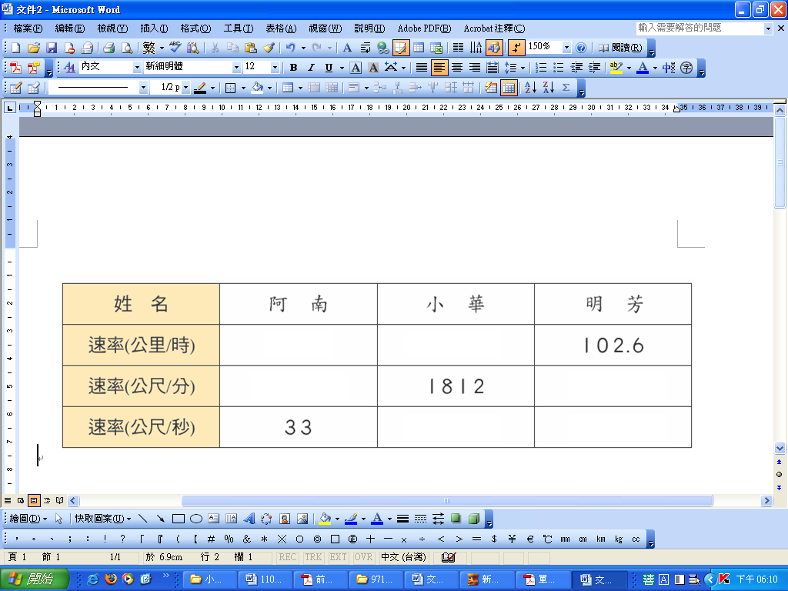
- (1)4分鐘移動2公尺，分速是( )公尺。
(2)君君從10點10分到10點40分走了2.4公里，時速是( )公里。

